Пермский Национальный Исследовательский Политехнический Университет

Электротехнический факультет

Кафедра «Информационные технологии и автоматизированные системы»

Практическая работа №6

по дисциплине

«Информатика в приложении к отрасли»

Тема: «Работа с командами JS»

Вариант №5

Выполнил:

студент группы РИС-19-1б

Миннахметов Э.Ю.

Проверил:

старший преподаватель

Лясин В. Н.

Пермь 2020

**1 ПОСТАНОВКА ЗАДАЧИ**

Используя язык JS, написать скрипты, которые обрабатывали бы параметры (аргументы) команды по заданному вариантом алгоритму и выводили результат в диалоговом окне**:**

1. сумма нечетных аргументов;
2. максимальный четный аргумент;
3. максимальный аргумент;
4. минимальный четный аргумент;
5. вывести четные аргументы по возрастанию.

**2 СКРИНШОТЫ ВЫПОЛНЕНИЯ СКРИПТА**

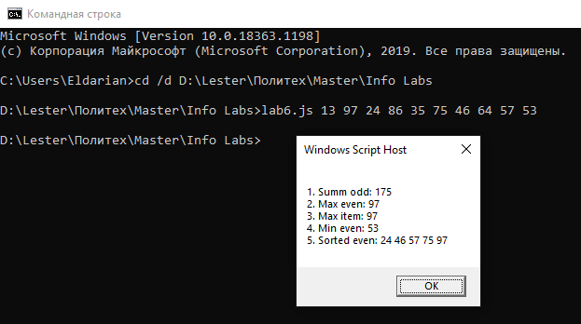

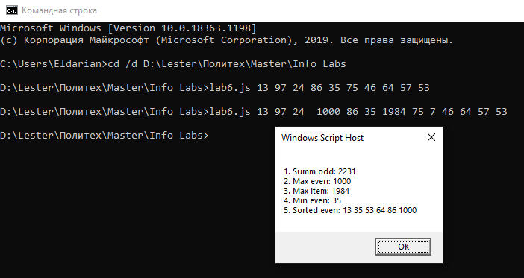

**3 ИСХОДНЫЙ КОД СКРИПТА**

// Вывод сообщения

var Alert = function (str) {

WScript.Echo(str)

}

// Клонирование массива список

var ArrayClone = function (arr) {

var result = []

for (var i = 0, n = arr.length; i < n; ++i)

result.push(arr(i))

return result

}

// Клонирование списка в список

var ListClone = function (arr) {

var result = []

for (var i = 0, n = arr.length; i < n; ++i)

result.push(arr[i])

return result

}

// Конвертация списка строк в список чисел

var ConvertArray = function (arr) {

var result = ArrayClone(arr)

for (var i = 0, n = result.length; i < n; ++i)

result[i] = parseInt(result[i])

return result

}

// Сумма нечетных аргументов

var SummOdd = function (arr) {

var result = 0;

for (var i = 0, n = arr.length; i < n; ++i)

if (i % 2 == 0)

result += arr[i]

return result

}

// Максимальный четный аргумент

var MaxEven = function (arr) {

var max = arr[1];

for (var i = 0, n = arr.length; i < n; ++i)

if (i % 2 == 1 && arr[i] > max)

max = arr[i]

return max

}

// Максимальный аргумент

var MaxItem = function (arr) {

var max = arr[0];

for (var i = 0, n = arr.length; i < n; ++i)

if (arr[i] > max)

max = arr[i]

return max

}

// Минимальный четный аргумент

var MinEven = function (arr) {

var min = arr[1];

for (var i = 0, n = arr.length; i < n; ++i)

if (i % 2 == 1 && arr[i] < min)

min = arr[i]

return min

}

// Сортировка списка

var Sorting = function (arr) {

var temp, result = ListClone(arr);

for (var i = 0, n = result.length; i < n; ++i)

for (var j = i; j < n; ++j)

if (result[i] > result[j]) {

temp = result[i]

result[i] = result[j]

result[j] = temp

}

return result

}

// Отсортированные четные аргументы

var SortEven = function (arr) {

var temp = Sorting(arr)

var result = ""

for (var i = 0, n = temp.length; i < n; ++i)

if (i % 2 == 1)

result += temp[i] + " "

return result

}

var Task1 = function (arr) {

return "1. Summ odd: " + SummOdd(arr)

}

var Task2 = function (arr) {

return "2. Max even: " + MaxEven(arr)

}

var Task3 = function (arr) {

return "3. Max item: " + MaxItem(arr)

}

var Task4 = function (arr) {

return "4. Min even: " + MinEven(arr)

}

var Task5 = function (arr) {

return "5. Sorted even: " + SortEven(arr)

}

var Main = function (arr) {

var result = ""

arr = ConvertArray(arr)

result += Task1(arr) + "\n"

result += Task2(arr) + "\n"

result += Task3(arr) + "\n"

result += Task4(arr) + "\n"

result += Task5(arr)

Alert(result)

}

Main(WScript.arguments)